**ISOP406_ResetPasswWIN**

Patrick Adonis Hurtado Contreras

# Objetivo de la práctica

Es cambiarle la contraseña a una cuenta local de la que no la sepas a través de un live cd de ubuntu

# Inventario de material necesario

Una maquina Windows con una cuenta local, que queramos cambiar la contraseña porque no la sabemos

# Ejecución

Para empezar, lo que tendremos que tener es la cuenta local, yo tengo esta, cabe aclarar que debido a que cuando he ido a quitarle la contraseña, me daba varios errores, he cambiado a Windows 10 y también le he cambiado el nombre a “Patrick”, porque me ponía que no encontraba el usuario así que por si acaso lo acorte.

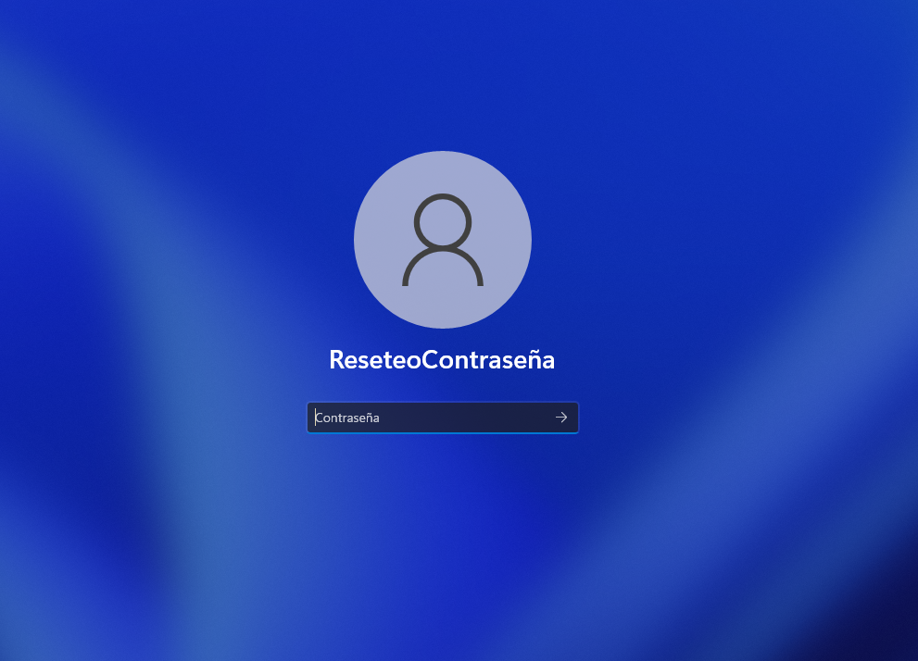

Una vez hecha esta aclaración, nos iremos a el LiveCD de Ubuntu, en mi caso el 22.04, una vez dentro, lo que haremos será buscar el apartado de aplicaciones y software y activar la opción del medio, que nos permitirá descargar las herramientas que necesitamos.

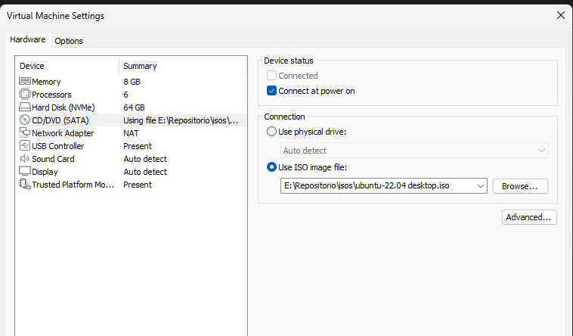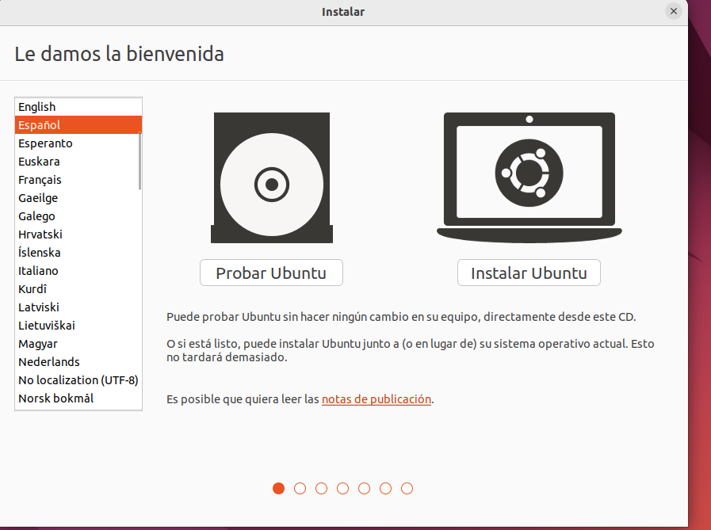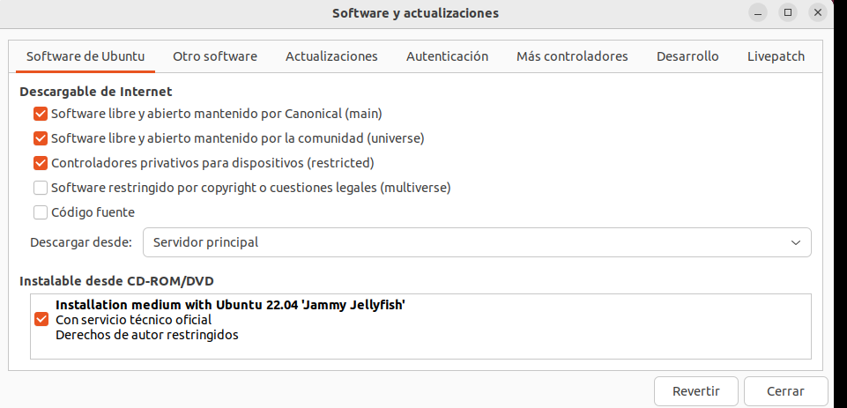

Una vez hemos activado la opción, comprobaremos de que el livecd detecta el disco duro.

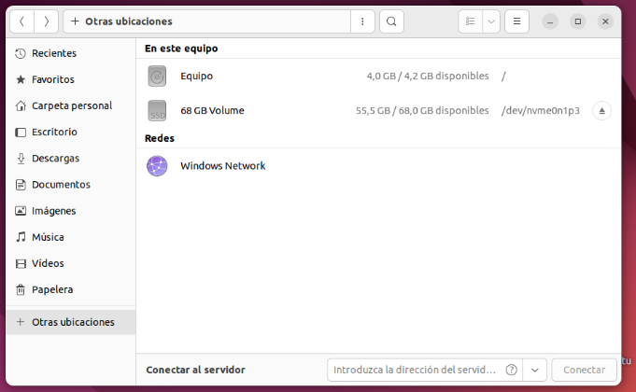

Una vez hecho todo esto, usaremos el comando “apt install chntpw” con esto instalaremos la herramienta para el borrado de contraseñas.

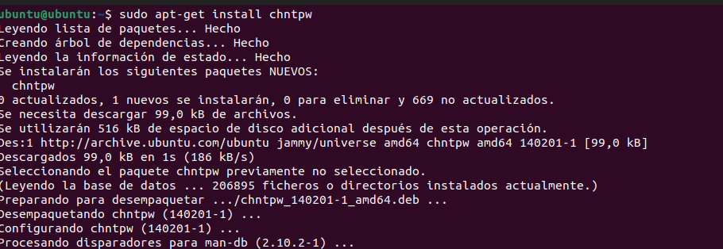

Una vez instalado, montaremos la partición de Windows, yo la voy a montar en el /home, para ello usaremos el comando “mkdir win” y luego usaremos el comando “lsblk” para ver las particiones del disco.

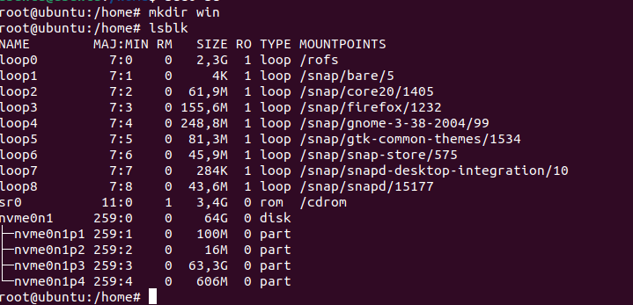

Ahora lo montaremos con el comando “mount /dev/disco que tenga el Windows /home/win



Una vez hecho esto, para poder usar la herramienta, necesitamos primero poner el directorio en la configuración, lo que haremos será ir a la dirección “/Windows/system32/config”



Una vez estamos aquí ya, usaremos el comando chntpw -u (NombreUsuario) SAM, como mencioné antes, el nombre de usuario es diferente, ya que he tenido que rehacerla. Básicamente una vez hemos puesto el comando, nos saldrán un montón de opciones, solo necesitaremos poner 1 que será para quitar la contraseña y ya con ello la habríamos quitado.

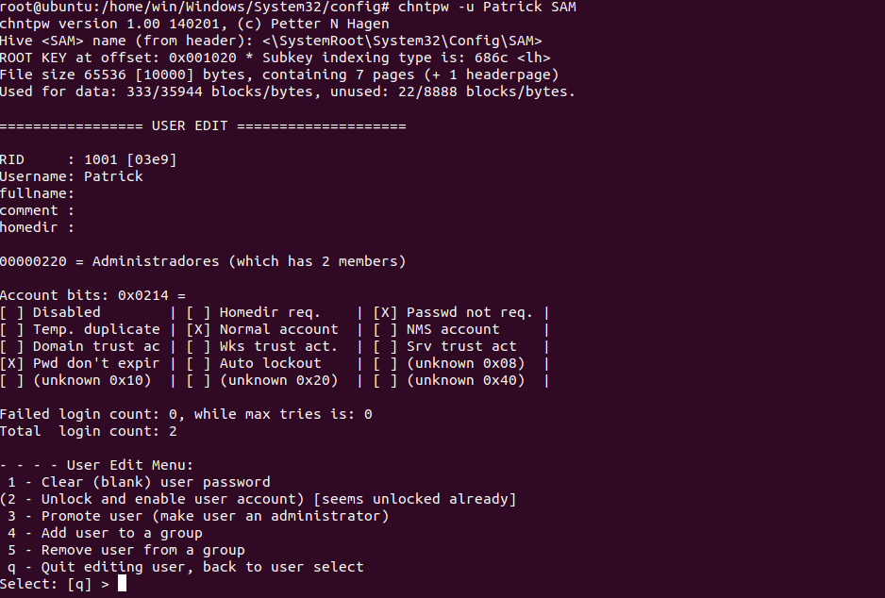

Una vez puesto el uno, para que los cambios se guarden, tendremos que darle a la “q” y luego a la “y”

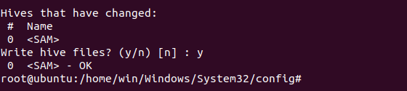

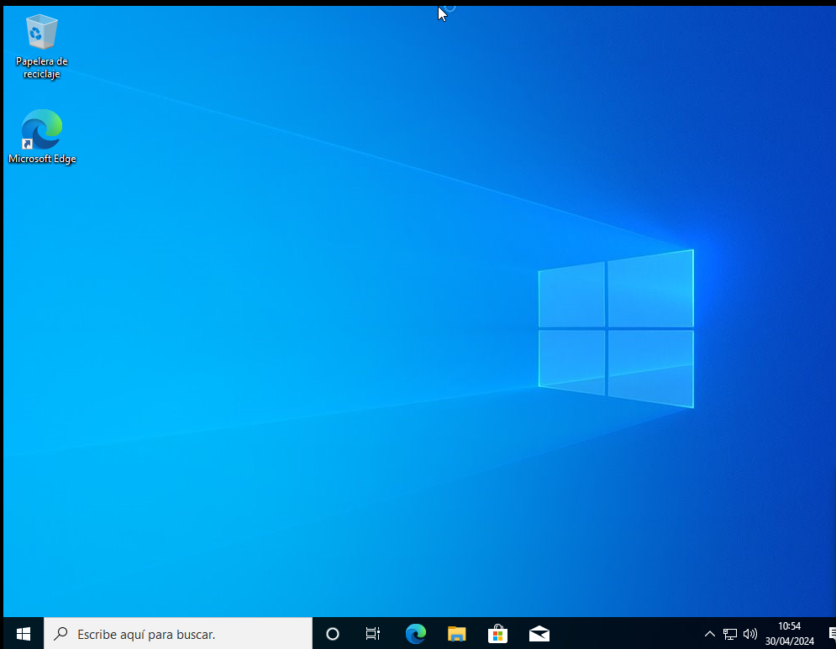Ya una vez hemos guardado los cambios, podemos salirnos del LiveCD y nos saldrá en la cuenta de Windows que simplemente le demos a iniciar sesión y nos dejaría acceder a Windows 10 sin ningún tipo de contraseña.



# Consideraciones finales

La practica en si ha sido bastante simple, pero en el proceso me ha dado algún error y por el cambio de Windows 11 a 10, he de decir que antes ya había usado cosas así, pero con un apartado gráfico.